GRAAD 9 LEWENSORIËNTERING
ONDERWERP:
SELFONTWIKKELING IN DIE SAMEWELING (SS)
Kwartaal 3 & 4

60/90 MINUTE 2022 70 PUNTE

NOTA AAN ONDERWYSERS: Onthou, dit is 'n vraagbank en kan dus 'n mate van oorvleueling bevat. Hou dit asseblief in gedagte wanneer u vrae vir u vraestel kies. Gebruik die onderstaande tabel om u te help met die keuse van u vrae.

Gewig (aanbeveel) | Gewig (werklik) | Kognitiewe vlak | Bloom se taksonomie
40% (28 punte) | 27 punte | Laer Orde | Vlak 1&2
40% (28 punte) | 22 punte | Middel Orde | Vlak 3&4
20% (14 punte) | 21 punte | Hoër Orde | Vlak 5&6
Alle opstelvrae dra dieselfde gewig. Leerders moet die volledige kombinasie wat met 'n spesifieke vraag verband hou, voltooi.

HERINNERING: Hierdie Teenactiv-vraestel is 'n vraagbank oor een onderwerp waaruit onderwysers kan kies wanneer hulle hul eie vraestel skep. Kontroletoetse moet komponente insluit van elke onderwerp wat in Kwartaal 1, 2, 3 en 4 gedek word.

NB: Maak seker dat u vraestel ELKE onderwerp insluit wat in Kwartaal 1, 2, 3 & 4 gedek word. Hierdie vraestel fokus slegs op die SS-onderwerp wat in Kwartaal 3 & 4 gedek word.
Nasientabel is ingesluit aan die einde van MEMORANDUM.

______________________________________________________________
INSTRUKSIES EN INLIGTING
- Die vraestel bestaan uit DRIE afdelings, naamlik AFDELING A, AFDELING B en AFDELING C.
- Die vrae in AFDELING A en AFDELING B is verpligtend.
- Beantwoord enige twee vrae in AFDELING C.
- Lees al die vrae noukeurig.
- Nommer die antwoOrde korrek volgens die nommeringstelsel wat in hierdie vraestel gebruik word. Begin elke vraag op 'n nuwe bladsy.
- Skryf netjies en leesbaar.
- Hierdie vraestel bestaan uit 9 bladsye en 6 vrae. (23 bladsye, insluitend die Memo)

AFDELING A (Verpligtend)
Beantwoord al die vrae in hierdie afdeling.

Vraag 1.1
Verskeie opsies word as moontlike antwoorde op die volgende vrae verskaf. Kies die korrekte antwoord en skryf slegs die letter (A-D) langs die vraagnommer (1.1.1 tot 1.1.5) in die antwoordboek neer, byvoorbeeld 1.1.6 D.

1.1.1 Teenproduktiewe hanteringstegnieke kan ...
- konstruktief vir die rouproses wees.
- voOrdelig vir 'n persoon se werksetiek wees.
- nuttig vir 'n mens se geestestoestand wees.
- skade aan 'n persoon se gesondheid rig.

1.1.2 Watter van die volgende is 'n stadium van rou?
- Verwerking
- Besluiteloosheid
- Depressie
- Appélleer

1.1.3 'n Voorbeeld van negatiewe hanteringstegnieke tot rou suit in:
- Verbruik groot hoeveelhede alkohol om die situasie te hanteer.
- Gebruik alkohol en soek professionele hulp.
- Neem tyd vir jouself en soek professionele hulp.
- Om 'n persoon se begrafnis by te woon om die situasie te hanteer.

1.1.4 'n Uitdagende situasie sal NIE die volgende veroorsaak nie:
- Trauma
- Stres
- Kalmte
- Verlies

1.1.5 Watter van die volgende sal 'n tiener bevoordeel wat die dood van 'n geliefde hanteer?

- Dwelmgebruik
- Ooretery
- Selfisolasie
- Berading
(5x1)[5]
(Almal Laer Orde)

1.2 Voltooi die volgende sinne deur die ontbrekende woord(e) in te vul. Skryf slegs die woord(e)
langs die vraagnommer (1.2.1 tot 1.2.5) in die antwoordboek neer.
woede; ontkenning; trauma; geluk; bedinging;
verlig; verhoog; gevare; voordele
1.2.1 __________________ is die stadium van rou waar iemand aggressief en kwaad kan voel.
1.2.2 __________________ kan beskryf word as 'n diep ontstellende of steurende ervaring.
1.2.3 __________________ is die stadium van rou waar ‘n mens onderhandel om te probeer
verander wat gebeur het, of selfs probeer om die pyn met iets anders te vervang.
1.2.4 Om hulp te hê in krisistye kan die gevolge van trauma __________________ .

1.2.5 Die aktiewe soektog na sielkundige hulp het baie onMiddellike en langtermyn
__________________ .
(5x1)[5]
(Almal Laer Orde)

1.3 Pas by die beskrywing in KOLOM B by die korrekte item in Kolom A. Skryf slegs die
toepaslike letter (A - G) langs die nommer (1.3.1 – 1.3.5) in die antwoordboek neer.
Kolom A | Kolom B
1.3.1 Trauma | - Gevoelens van ernstige hartseer en verwerping.
1.3.2 Isolasie | - Weiering om te erken iets sleg het plaasgevind.
1.3.3 Mediese depressie | - 'n Emosionele reaksie op 'n verskriklike gebeurtenis.
1.3.4 Droefheid | - 'n Vergadering om die dood van iemand te hanteer.
1.3.5 Ontkenning | - 'n Toestand wat nie genees kan word nie en waarskynlik tot iemand se dood sal lei.
 | - 'n opsetlike reaksie as gevolg van gevoelens van woede, hartseer, wantroue, hulpeloosheid.
 | - die uitdrukking van hartseer vir iemand se dood, soos om swart te dra na die verlies van iemand.
(5x1)[5]
(Almal Laer Orde)
1.4 Beantwoord die volgende vrae deur die antwoord langs die vraagnommers (1.4.1 tot 1.4.5) in
die antwoordboek te skryf. Skryf jou antwoorde in volsinne neer.

1.4.1 Definieer die term “krisis”. (1x1)(1)
(Laer Orde)
1.4.2 Verskaf TWEE emosionele simptome wat met depressie verband hou. (2x1)(2)
(Laer Orde)
1.4.3 Definieer die term “aanvaarding” wanneer 'n mens na die stadiums van rou verwys. (1x1)(1)
(Laer Orde)
1.4.4 Bespreek EEN moontlike impak wat 'n traumatiese ervaring op 'n tiener se vriendskappe
kan hê. (1x2)(2)
(Middel Orde)
1.4.5 Bespreek TWEE redes waarom ontlonting belangrik is wanneer jy die verlies van 'n geliefde
hanteer. (2x2)(4)
(Middel Orde)
[10]
[TOTAAL AFDELING A: 25 PUNTE]

AFDELING B (Verpligtend)
Beantwoord al die vrae in hierdie afdeling.
Skryf jou antwoorde in volsinne.
Vraag 2
Lees die uittreksel hieronder en beantwoord die vrae wat volg.
Baie van ons het al die verlies van 'n geliefde ervaar, die beëindiging van ‘n verhouding wat ons verwoes het, die diagnose van ‘n terminale siekte in ons familie, of enige soort stresvolle situasie waar ons voel ons kan dit nie hanteer nie. In die lewe is daar baie verskillende dinge wat kan veroorsaak dat ons ontsteld voel, maar ons liggaam is toegerus met hanteringstegnieke om ons te help.
[Aangepas en vertaal vanaf: https://eterneva.com/blog/teenager-grief/ Toegangsdatum: 30 Junie 2022]

2.1 Definieer die term “hanteringstegnieke”. (1x2)(2)
(Laer Orde)
2.2 Bespreek TWEE negatiewe hanteringstegnieke wat dikwels deur tieners gebruik word
wanneer hulle met iemand opbreek wat 'n nadelige impak op hul fisiese welstand kan hê.
(2x2)(4)
(Middel Orde)
2.3 Beveel DRIE positiewe hanteringstegnieke aan wat tieners kan gebruik om die verlies
van 'n familielid te hanteer. Dui in ELKE antwoord ook die uitkoms van hierdie tegnieke aan.
(3x3)(9)
(Hoër Orde)
[15]

Vraag 3
Lees die uittreksel hieronder en beantwoord die vrae wat volg.
Veroorsaak sosiale media depressie?
Hoe swaar Instagram en Facebook-gebruik kinders negatief kan beïnvloed

Maak die gebruik van sosiale media ons gelukkig? Bewyse is aan die toeneem dat daar 'n verband tussen sosiale media en depressie is. In verskeie studies het tiener- en jong volwasse gebruikers wat die meeste tyd op Instagram, Facebook en ander platforms bestee, getoon dat hulle 'n aansienlik hoër koers (van 13 tot 66 persent) van gerapporteerde depressie het as diegene wat die minste tyd daaraan bestee het.
Beteken dit dat Instagram en Facebook depressie veroorsaak?
[Aangepas en vertaal vanaf: https://childmind.org/article/is-social-media-use-causing-depression/
Toegangsdatum: 30 Junie 2022]

3.1 Gee TWEE fisiese simptome van depressie. (2x1)(2)
(Laer Orde)
3.2 Bespreek TWEE redes waarom die gebruik van sosiale media depressie onder tieners kan
veroorsaak. (2x2)(4)
(Middel Orde)
3.3 Stel TWEE praktiese maniere voor hoe tieners hul sosiale media-gebruik kan bestuur om die
risiko van depressie te verminder.
(2x2)(4)
(Hoër Orde)
[10]

[TOTAAL AFDELING B: 25 PUNTE]

AFDELING C (Keuse)
Beantwoord enige TWEE vrae in hierdie afdeling.
Jou antwoorde moet uit paragrawe bestaan.
Punte sal slegs toegeken word vir antwoorde wat in volsinne geskryf is.

Vraag 4
Lees die uittreksel hieronder en beantwoord die vrae wat volg.

VIGS WEESKINDERS IN AFRIKA
Daar is 1,7 miljoen Vigs-weeskinders in Suid-Afrika – almal het een of albei ouers aan die siekte verloor.
As die weeskinders nie na die dood van hul ouers deur familielede ingeneem word nie, is hulle heeltemal op hul eie in tye van verlies en hartseer. Baie van hulle is dan op straat met geen hoop vir 'n toekoms nie.
[Aangepas en vertaal vanaf: https://www.sos-usa.org/about-us/where-we-work/africa/aids-in-africa
Toegangsdatum: 30 Junie 2022]

Skryf paragrawe oor rou:
- Onderskei tussen die konsepte van “verlies” en “droefheid”. (1+1)(2)
(Laer Orde)
- Bespreek TWEE negatiewe gevolge wat droefheid op 'n weeskind se skoolwerk kan hê.
(2x2)(4)
(Middel Orde)
- Beveel TWEE maniere aan waarop jy 'n vriend kan help om droefheid die hoof te bied ná die verlies van 'n ouer. (2x2)(4)
(Hoër Orde)
[10]

Vraag 5
Bestudeer die prent en teks hieronder en beantwoord die vrae wat volg.
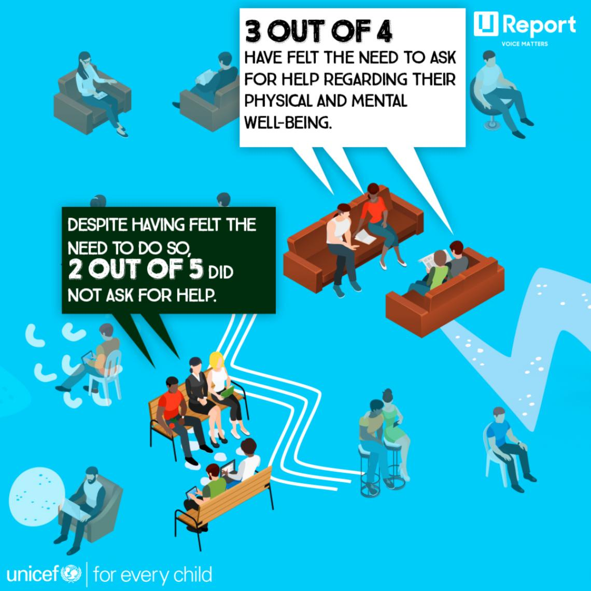
ONDERSTEUNINGSTELSELS EN
3 UIT 4 MENSE HET DIE BEHOEFTE GEHAD OM VIR HULP MET HUL FISIESE EN GEESTELIKE WELSTAND TE VRA.
ONDERSTEUNINGSTRATEGIEË

Die impak van COVID-19 op die geestesgesondheid van adolessente en jeugdiges
TEN SPYTE VAN HIERDIE BEHOEFTE, HET 2 UIT 5 MENSE NIE VIR HULP GEVRA NIE.

'n Onlangse peiling wat deur UNICEF gedoen is, toon dat die COVID-19-krisis 'n beduidende impak op die geestesgesondheid van adolessente en jongmense het

[Aangepas en vertaal vanaf: https://www.unicef.org/lac/en/impact-covid-19-mental-health-adolescents-and-youth
Toegangsdatum: 30 Junie 2022]

Skryf paragrawe oor hoe om op uitdagende situasies te reageer:
- Definieer die term “ondersteuningstelsel” en gee EEN voorbeeld van 'n ondersteuningstelsel wat aan tieners beskikbaar is. (1+1)(2)
(Laer Orde)
- Verduidelik TWEE redes waarom tieners teenproduktiewe hanteringstegnieke kies
in plaas daarvan om hulp te vra wanneer hulle met hul geestesgesondheid sukkel. (2x2)(4)
(Middel Orde)
- Bespreek krities die belangrikheid daarvan om ondersteuning te soek as 'n intervensiestrategie vir individue wat met hul geestesgesondheid sukkel. (2x2)(4)
(Hoër Orde)
[10]

Vraag 6
Lees die uittreksel hieronder en beantwoord die vrae wat volg.
Impak van COVID-19-inperking op tieners se geestesgesondheid
Die COVID-19-pandemie het daartoe gelei dat hulle verskeie krisisse, insluitend finansieel en siekteverwant, gelyktydig ervaar.
Hierdie krisisse het 'n tol geëis op ons geestelike en fisiese gesondheid.
Volgens die Kaiser Family Foundation het 4 uit 10 volwassenes angs- of depressiewe versteuringsimptome tydens die pandemie aangemeld.
'n peiling van die C.S. Mott-kinderhospitaal toon egter dat die geestesgesondheidsgevolge van die pandemie meer geneig is om 'n beduidende impak op tieners te hê.
[Aangestuur en vertaal vanaf: https://www.healthline.com/health-news/impact-of-covid-19-lockdown-on-teens-mental-health
Toegangsdatum: 30 Junie 2022]

Skryf paragrawe oor die hantering van depressie:
- Definieer die term “inperking” in die konteks van die COVID-19-pandemie en gee
EEN voorbeeld van hoe dit tot depressie kan lei. (1+1)(2)
(Laer Orde)
- Bespreek TWEE maniere waarop die veiligheidsmaatreëls om die verspreiding van die
koronavirus te voorkom, die normale rouproses in die geval van dood of verlies ontwrig het.
(2x2)(4)
(Middel Orde)
- Beveel TWEE praktiese maniere aan hoe tieners 'n positiewe geestestoestand in enige krisis, soos die inperking tydens die hoogtepunt van die COVID-19-pandemie, kan handhaaf. (2x2)(4)
(Hoër Orde)
[10]
[TOTAAL AFDELING C: 20 PUNTE]
TOTAAL = 25 + 25 + 20 = 70

